Vinteraktivitetsdagen 2017

Tirsdag 21. mars er det vinteraktivitetsdag i barnehagen. De som har, og som klarer å gå på ski alene, tar med seg ski og staver. Vi lager en aktivitetsløype ute på jordet.
For de som ikke har med ski, blir det akeaktivitet ute i barnehagen.
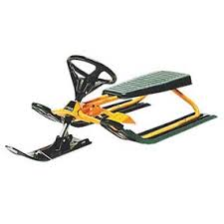
Det blir pølsekiosk i verandadøra.
Premieutdeling blir det også!

